 | En esta pauta encontrarás preguntas orientadoras para tu reflexión. Las primeras te ayudarán a recordar las principales competencias aprendidas a lo largo de tu carrera. Las siguientes preguntas, buscan ayudarte a definir tu proyecto APT a partir de tus fortalezas, oportunidades de mejora e intereses profesionales.  Se sugiere que tengan como material de apoyo las evidencias recolectadas a lo largo de todo el proceso de portafolio, y que revises en el anexo de la guía del estudiante tu malla curricular, y las competencias y unidades de competencia por asignatura.

Puedes responder en cada una de las secciones por pregunta en esta guía.

1. Revisa la malla de tu carrera, piensa en las asignaturas o certificados de competencias que has cursado hasta ahora. Responde:
¿Cuáles son las asignaturas o certificados que más te gustaron y/o se relacionan con tus intereses profesionales? ¿Qué es lo que más te gustó de cada uno?

Mis asignaturas favoritas fueron : Todo lo relacionado con base de datos, Integración de Plataformas, Ingeniería de Software, Gestión de proyectos informáticos y BPM.. El motivo general de todas ellas, es que siento que fueron al menos para mi, son las más relevantes, en cuanto a que es trabajar en tecnología, que es el ciclo de vida de un sistema, como se trabaja como ingeniero informático, procesos y es lo más cercano a que es el dia a dia como Ingeniero de Software.

Son las bases y las asignaturas que más despertaron mi interés.

A partir de las certificaciones que obtienes a lo largo de la carrera ¿Existe valor en la o las certificaciones obtenidas? ¿Por qué?

Scrum Fundamentals Certified, fue al menos la única que saque, pero tiene un valor agregado a mi perfil que me ayuda mucho, he mencionado que tengo experiencia en SCRUM en entrevistas y me ha dado la opción de postular a más trabajos.

2. Revisa las competencias y unidades de competencias correspondientes a cada asignatura de la malla de tu carrera. Marca en verde las competencias o unidades de competencia que consideras son tus fortalezas y en rojo las que requieren ser fortalecidas. A partir de este ejercicio responde:
- ¿Cuáles consideras que tienes más desarrolladas y te sientes más seguro aplicando? ¿En cuáles te sientes más débil y requieren ser fortalecidas?

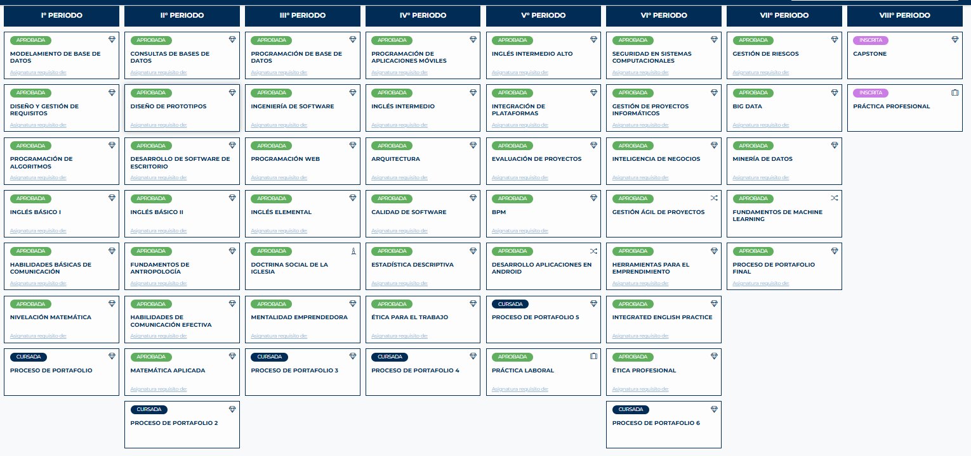

Matemáticas, BI y Gestión de riesgos : esas fueron mis áreas más débiles y donde me queda mucho margen de mejora.

El resto me considero competente y hábil, sin embargo siempre queda margen de mejora, experiencias nuevas por realizar y mucho por estudiar.

3. A partir de las respuestas anteriores y el perfil de egreso de tu carrera (competencias), responde las siguientes preguntas:
- ¿Cuáles son tus principales intereses profesionales? ¿Hay alguna área de desempeño que te interese más?
Mis principales intereses son : Desarrollo de software & Consultoría TI, ese es el perfil que me gustaría tener, y he trabajado en ello, me interesa mucho el área de desarrollo impulsado por IA, pero al mismo tiempo, siento que la IA sabe más que yo y necesito experiencia para poder cuestionar y no trabajar a ciegas.

- ¿Cuáles son las principales competencias que se relacionan con tus intereses profesionales? ¿Hay alguna de ellas que sientas que requieres especialmente fortalecer?
Todo lo que tiene que ver con Software, habilidades blandas e Inglés.
son mis mayores competencias, sin embargo aun necesito experiencia real, ya que muchas veces me quedo con dudas por la inexperiencia y no se como seguir en los proyectos.

- ¿Cómo te gustaría que fuera tu escenario laboral en 5 años más? ¿Qué te gustaría estar haciendo?
Senior Software Engineer trabajando remoto en una Consultora Internacional.

4. Finalmente, piensa en el proyecto que desarrollarás en APT y responde a las siguientes preguntas:
- Los Proyectos APT que ya habías diseñado como plan de trabajo en el curso anterior, ¿se relacionan con tus proyecciones profesionales actuales? ¿cuál se relaciona más? ¿Requiere ajuste?
Las anteriores APT solo las hice de relleno, El proyecto real ya lo teníamos pensado con mi grupo y es un proyecto que se alinea directamente con el profesional que quiero ser, es un SAAS, que incluye todas las fases de desarrollo de un Software.

No requiere mayores ajustes.

- Si no hay ninguna que se relacione suficiente:
- ¿Qué área(s) de desempeño y competencias debería abordar este Proyecto APT?
- R: Desde la gestión inicial, hasta la mejora continua
- ¿Qué tipo de proyecto podría ayudarte más en tu desarrollo profesional?
- ¿En qué contexto se debería situar este Proyecto APT?

